Кайтен для канбан-команд

Управляйте потоком, а не доской
Кайтен помогает канбан-командам управлять потоком задач, а не просто двигать карточки. Все привычные инструменты уже внутри сервиса — от WIP-лимитов и блокировок до встроенной аналитики и ИИ-помощника
Попробовать бесплатно

200 000+ команд | Бесплатный тариф | Автоматический импорт | Легко освоить

Банк Дабрабыт  «Через три месяца после внедрения Кайтен бэклог от заказчиков оказался пустым. Определили WIP-лимиты, получили аналитику и сократили блокировки»  Читать кейс → | Сбер, agile-коучи  «Разделили задачи на потоки, настроили приоритизацию и буфер для входящего потока. Появилась прозрачность, которой раньше не было»  Читать кейс → | X5 Group  «В Кайтен есть встроенная статистика и разные виды отчетов. С их помощью команда увидела, что не ограничивает количество задач в работе — и начала это исправлять»  Читать кейс → | Darvin Studio  «Благодаря WIP-лимитам команда стала быстрее доводить задачи до конца, а индикаторы устаревания карточки решили проблему с размытыми приоритетами»  Читать кейс →

Сделайте поток работы предсказуемым
Тимлид видит загрузку, блокировки и реальные сроки выполнения задач — без ручного контроля и созвонов
Команда быстрее доводит задачи до конца  WIP-лимиты помогают команде фокусироваться на текущих задачах вместо постоянного переключения между новыми. Работа реже зависает в колонках, поток выравнивается, а пропускная способность растет | 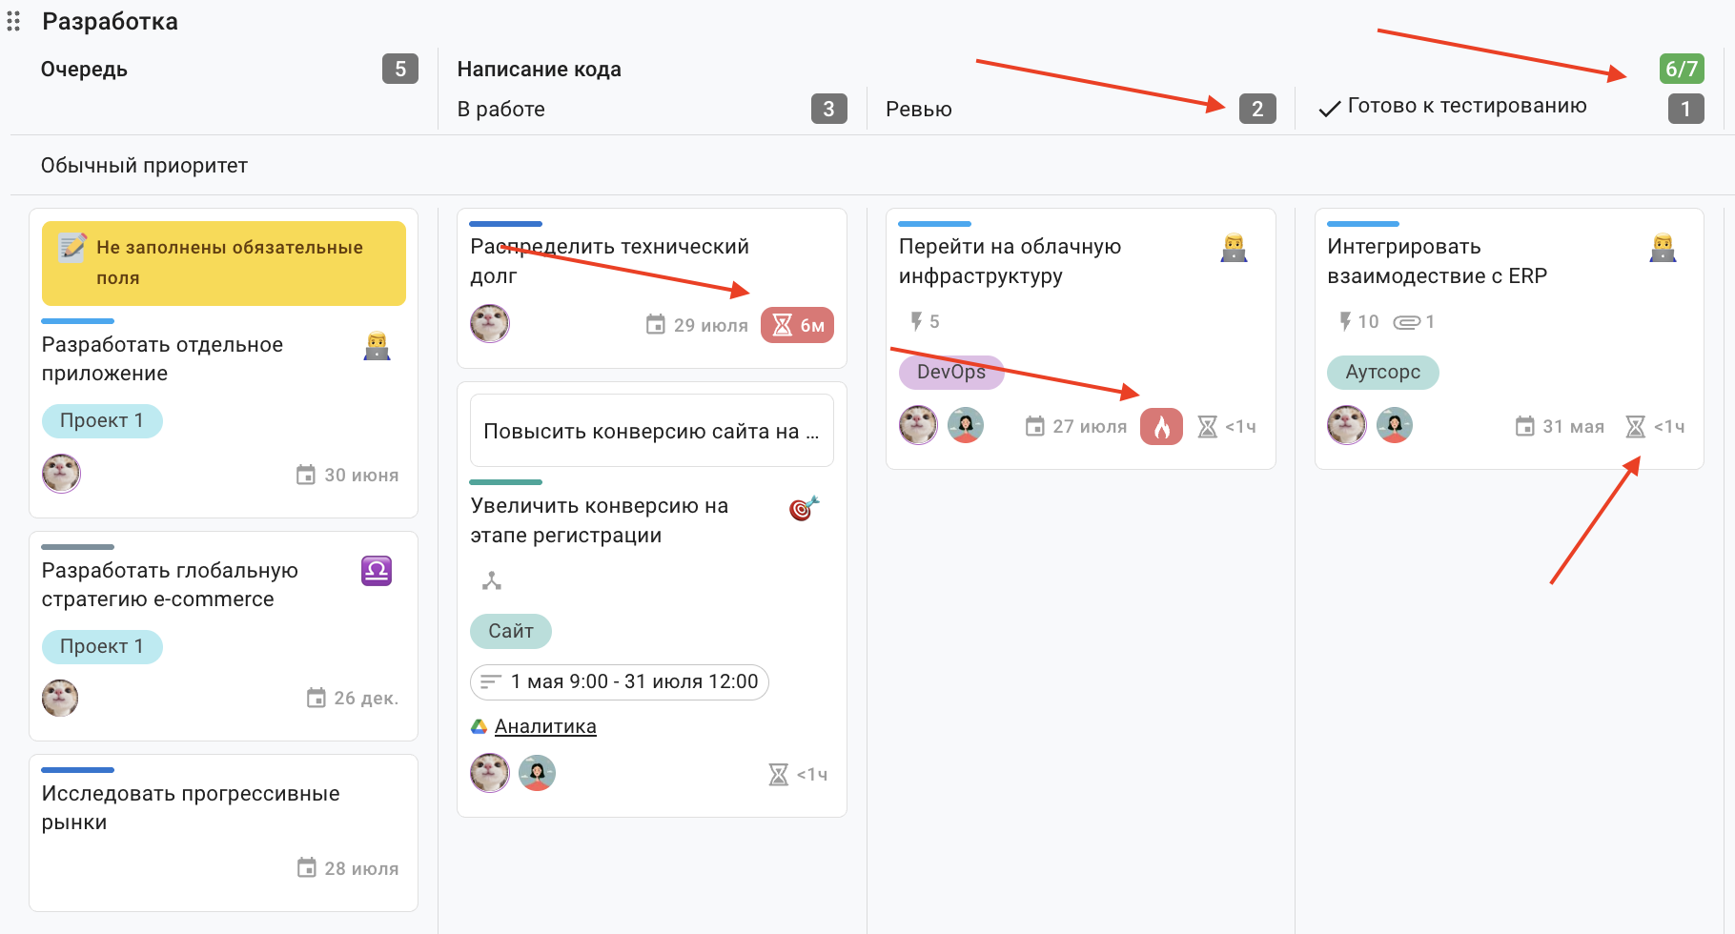
Узкие места всегда на виду  Кайтен показывает проблемы в момент их появления: застоявшиеся карточки меняют цвет, блокировки фиксируются прямо на доске. Команда быстрее замечает, где остановился поток — и устраняет проблему до срыва сроков | 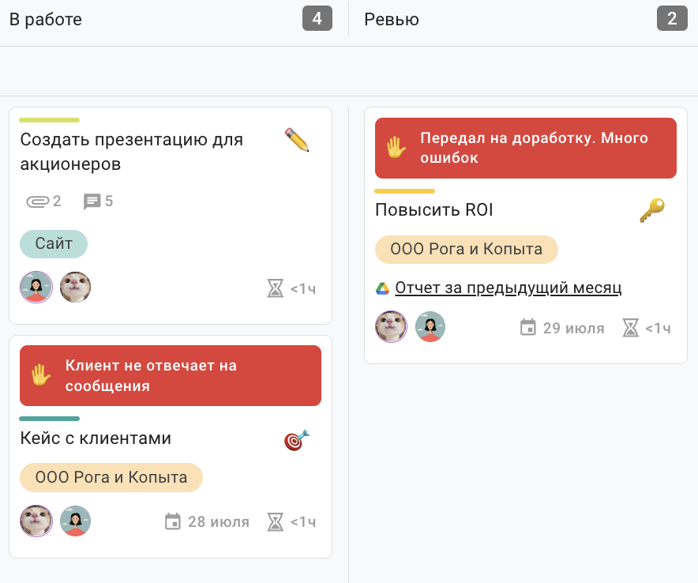
Сроки устанавливаются на основе данных  ИИ анализирует историю команды и рассчитывает реалистичный срок выполнения задачи по методу Монте-Карло. Вместо оценок «на глаз» — прогноз, основанный на данных | 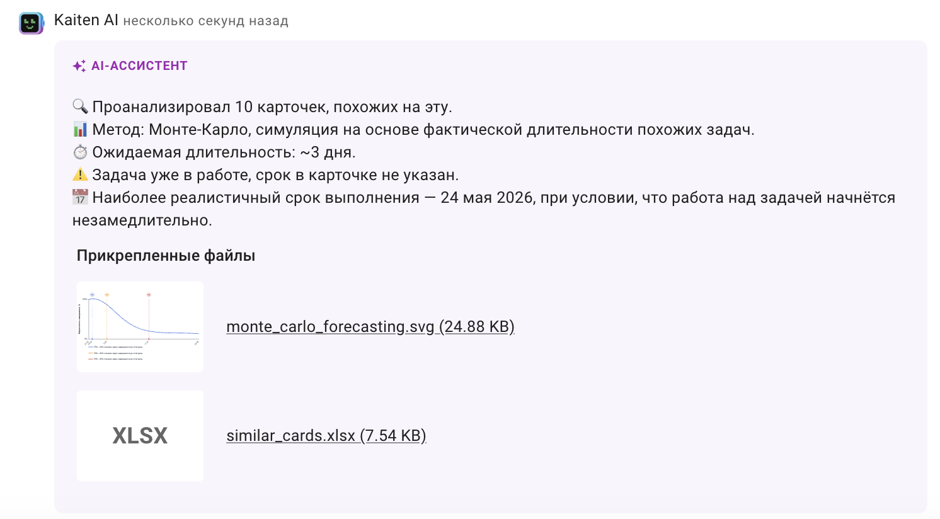
Зависимости между отделами не теряются  Связанные задачи между командами отображаются прямо на досках. Видно, кто ждет работу, где возникла блокировка и что влияет на общий срок проекта | 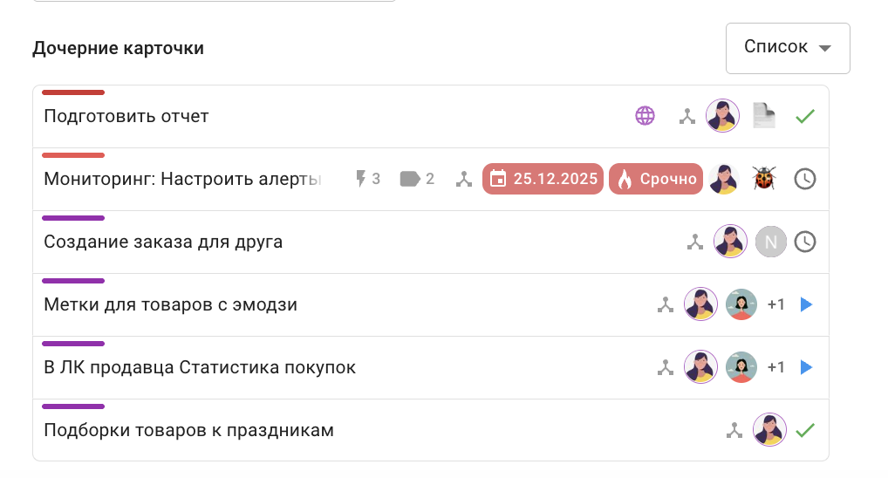
Процесс живет в системе, а не в голове тимлида  Шаблоны задач, регламенты и правила переходов закреплены в системе, а не держатся на ручном контроле тимлида. Команда работает по единым правилам и меньше ошибается | 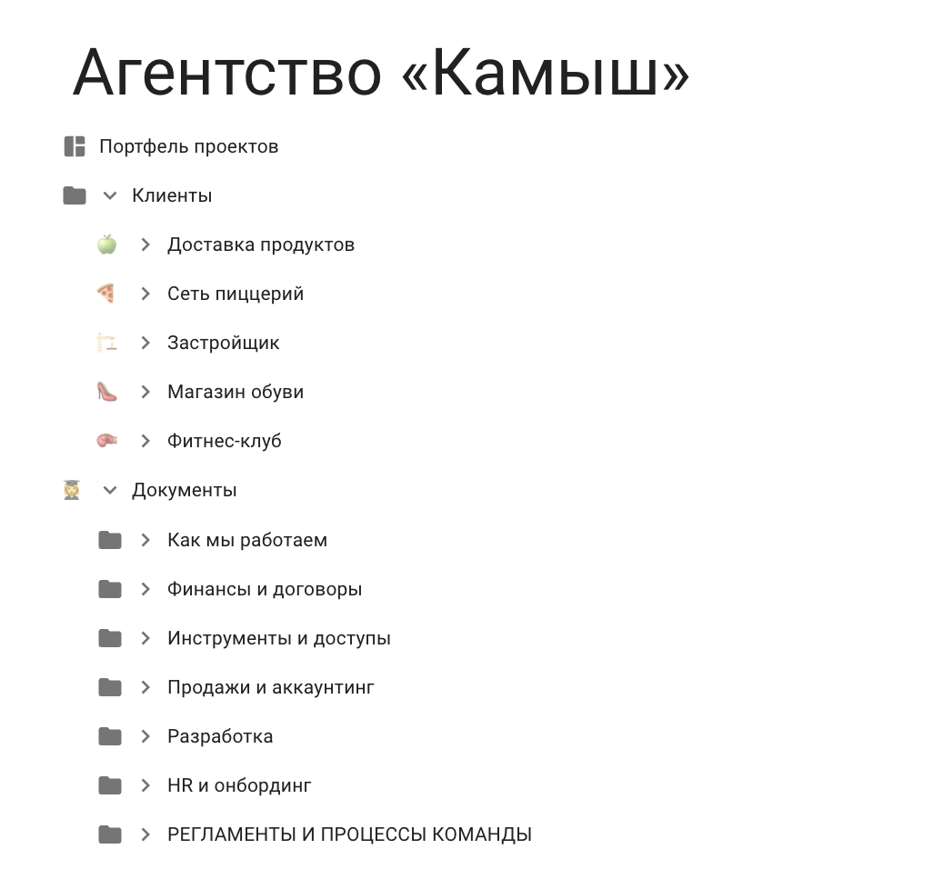

Попробовать бесплатно

Референс блока «Подходит для..»:
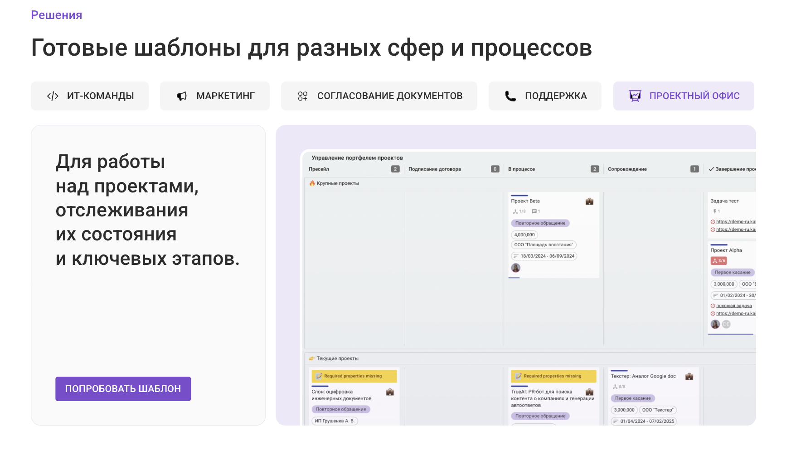

Подходит для любых команд, работающих по канбан

Разработка
Управляйте потоком задач от бэклога до деплоя. WIP-лимиты не дают перегружать разработчиков, блокировки видны сразу, отчеты собираются автоматически

Открыть шаблон

Маркетинг и контент
Цели на квартал, контент-план, SMM, реклама и SEO — на одной доске. Видно, чем занят каждый сотрудник, что застряло, что горит

Открыть шаблон

Отдел персонала (HR)
Воронка кандидатов, онбординг, внутренние задачи отдела — каждый процесс на своей доске. Ничего не теряется между стадиями

Открыть шаблон

Служба поддержки
L1 и L2 в разных колонках одной доски. Видно, сколько заявок в работе, кто перегружен, что эскалировано, где нарушен SLA

Открыть шаблон

Портфель ИТ-проектов
Несколько проектов на одной доске-портфеле. Статусы, ответственные, зависимости — без Excel и ежедневных созвонов

Открыть шаблон
И не только. Кайтен используют финансовые отделы, юристы, агентства и другие команды. Вся компания может работать в одном инструменте без переключений и потери контекста
Попробовать Кайтен бесплатно

референс «Всё, что нужно..»:
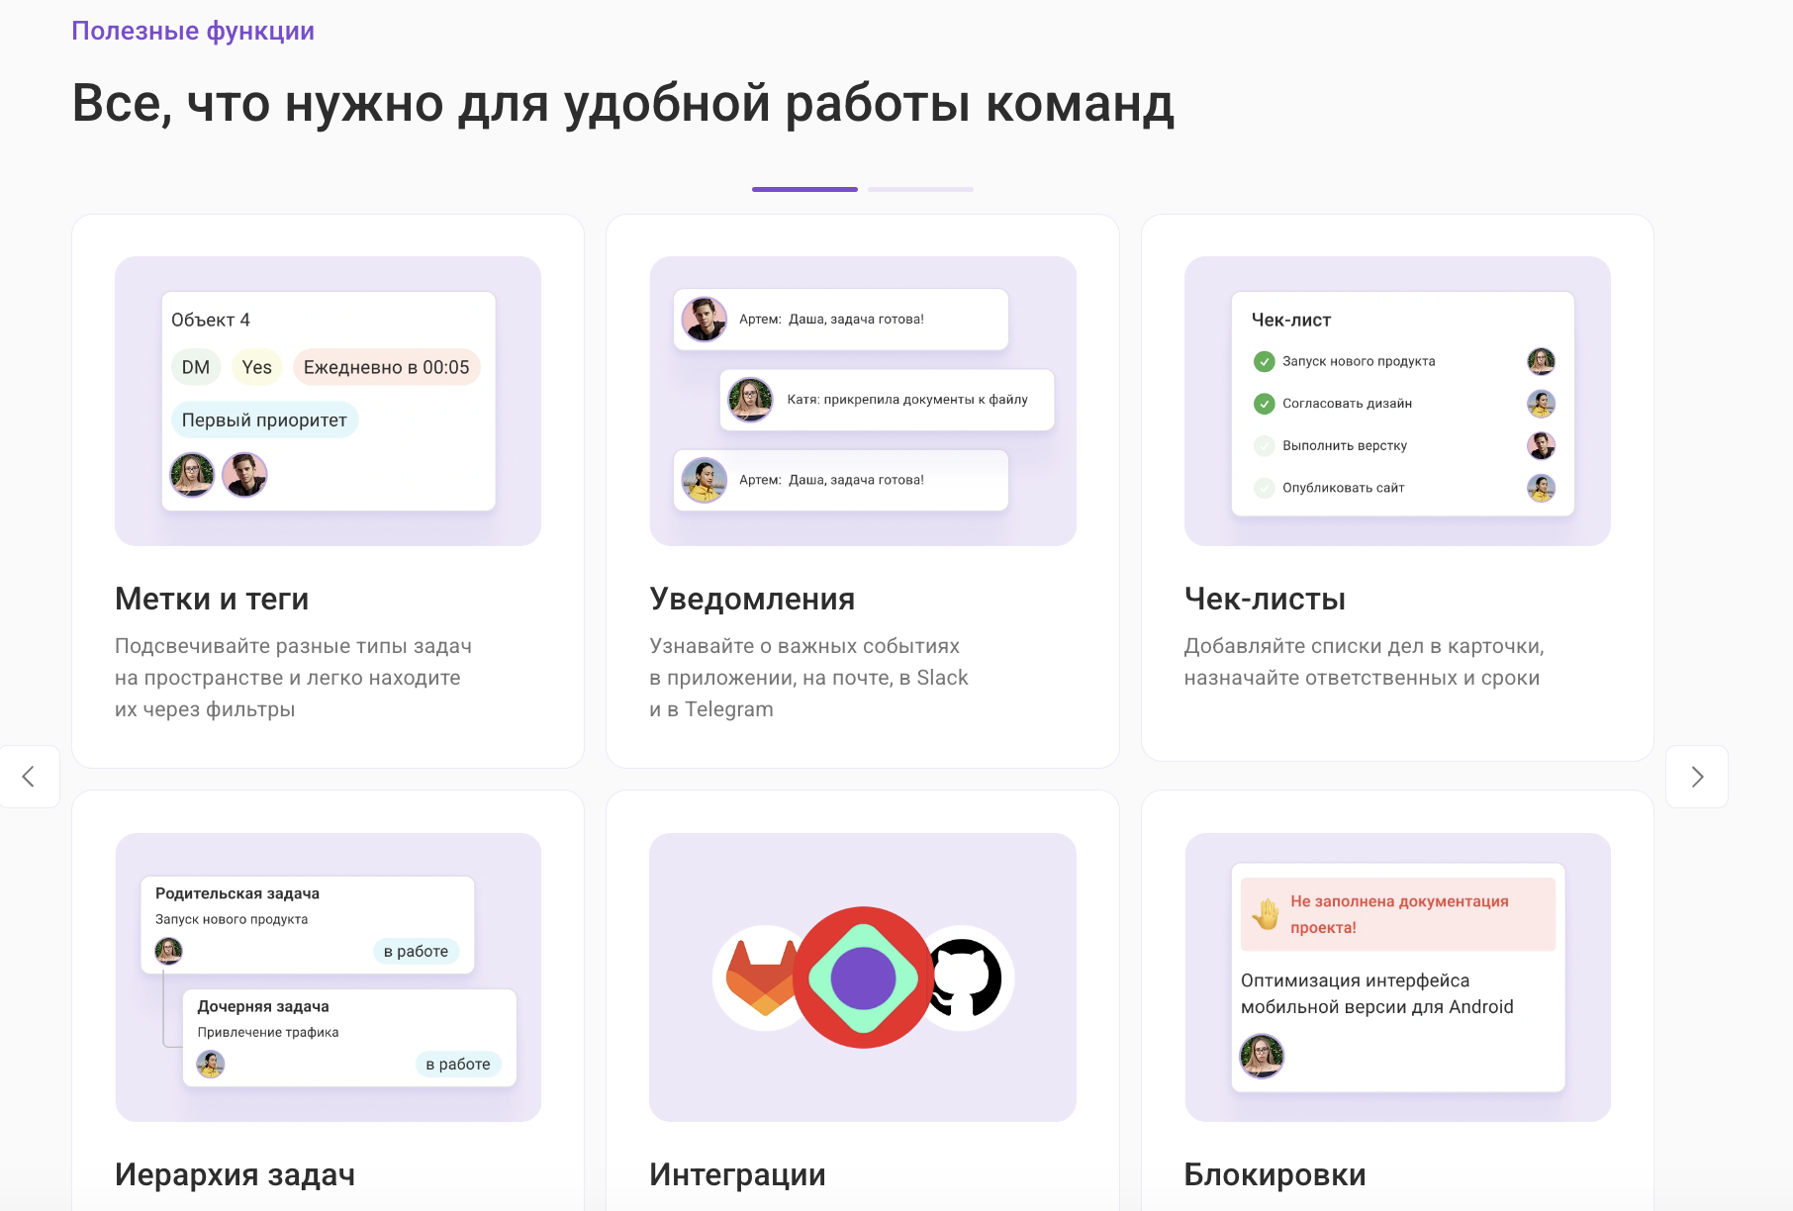

Всё, что нужно для работы по канбан-методу — внутри Кайтен
Все инструменты уже встроены в сервис, не нужно ничего настраивать и подключать через плагины
WIP-лимиты  Установите лимит на колонку или дорожку. Команда доводит текущую задачу до «Готово» прежде чем брать новую | Дорожки  Разделите доску по исполнителям, командам или приоритетам. Срочное — наверху, перегруженный — заметен сразу | Блокировки  Зафиксируйте причину и задачу-блокер прямо в карточке. Отчет покажет, сколько времени задача простояла и почему
Предупреждения о застое  Карточки меняют цвет по мере «старения» — от желтого до красного. Настраивается для каждой колонки с точностью до минуты | Несколько досок в одном пространстве  Несколько команд или направлений — каждое на своей доске, все на одном экране. Не нужно переключаться | Строгий поток работы (workflow)  Задайте правила передвижения карточек между этапами. Карточка не уйдет вперед, пока не выполнены условия

Подколонки  Разбейте этап на шаги: «В работе / На ревью / Ждет деплоя». Прогресс внутри колонки виден без открытия карточки | Типы задач, метки и кастомные поля  Настройте карточки под свой процесс: тип задачи, приоритет, оценки, ссылки — любые поля, чтобы сделать задачу понятной | ИИ-прогноз сроков  Кайтен анализирует похожие задачи и называет реалистичный дедлайн — без примерных сроков наугад
Документы и база знаний  Регламенты, брифы, инструкции — создавайте прямо в Кайтен и прикрепляйте к карточкам. Бесплатно на любом тарифе | Автоматизации  Назначить ответственного, сменить статус, добавить комментарий — настройте один раз, и не тратьте время на рутину | Интеграции  GitLab, GitHub, Telegram, Макс, Zapier, почта, календари и открытый API — подключайте то, что уже используете

Попробовать Кайтен бесплатно

Решения на основе данных, а не интуиции
Кайтен собирает 13 автоматических отчетов — для канбан-команд и не только. Получайте подробную статистику по работе команд и делайте выводы

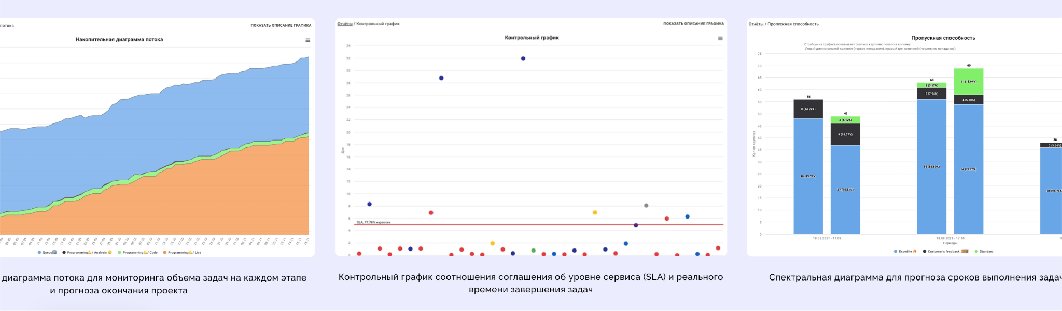

Перенесите данные из другого сервиса без потерь
Импортируйте задачи из Trello, Jira, ClickUp, Asana, Notion и других систем. Структура досок, колонки, карточки — всё переедет. Работа не останавливается

Попробовать Кайтен

Настройте процессы своей команды за 30 минут
01 — Зарегистрируйтесь в Кайтен
Получите бесплатный доступ ко всем функциям сервиса на 14 дней — без привязки карты и длинных форм регистрации
02 — Скопируйте шаблон канбан-доски
Выберите шаблон, который подходит вашей команде и адаптируйте под свой процесс: добавьте колонки, дорожки, WIP-лимиты
03 — Пригласите команду
Команде, которая работает с карточками выдайте доступ к редактированию, согласующим — к комментированию
04 — Начинайте работу
Назначайте ответственных, устанавливайте блокировки, фиксируйте фактическое время по задаче, отслеживайте узкие места

Сделайте поток работы управляемым
Кайтен помогает канбан-командам снижать перегрузку, быстрее находить блокировки и держать сроки под контролем. Зарегистрируйтесь сейчас — это бесплатно
Попробовать Кайтен бесплатно

Кайтен бесплатный?
В Кайтен есть бесплатный тариф без ограничений по времени. На аккаунт можно добавить до 5 пользователей, до 5 уникальных пространств и неограниченное количество документов. Некоторые Канбан-функции, например, WIP-лимиты, дорожки и подколонки доступны только с подключенным модулем «Канбан». Подробнее о тарифах →

Можно перенести доску из Trello или Jira?
Да. Импорт через CSV/XLS или универсальный импортер. Структура сохраняется. Инструкции по переносу данных из разных систем →

Кайтен только для разработки?
Нет. Кайтен — гибкий инструмент, который подходит для ведения задач любой команды с потоком задач: маркетинг, операции, продукт, поддержка, HR и не только. Можно использовать простую доску из 3-х колонок, а можно создавать целые дашборды с сотней досок на пространстве и множеством колонок.

Это российский сервис?
Да. Кайтен включен в реестр отечественного ПО (№14347), данные хранятся в России. Доступна установка на собственный сервер.

Можно подключить внешних подрядчиков?
Да. Кайтен позволяет гибко управлять правами доступа: подрядчики видят только свои задачи, а стейкхолдеры — только свои проекты.

Какие интеграции есть?
GitLab, GitHub, Telegram, Макс, Zapier, почта, календари, открытый API и вебхуки для подключения любой внешней системы.

